Интервьюер жұмысын ұйымдастыру және олардың қызметінің құнын есептеу бойынша әдістемені бекіту туралы
Күшін жойған
Қазақстан Республикасы Ұлттық экономика министрлігінің Статистика комитеті Төрағасының 2016 жылғы 1 шілдедегі № 133 бұйрығы. Қазақстан Республикасының Әділет министрлігінде 2016 жылы 5 тамызда № 14071 болып тіркелді. Күші жойылды - Қазақстан Республикасы Ұлттық экономика министрлігі Статистика комитеті Төрағасының 2018 жылғы 26 желтоқсандағы № 17 бұйрығымен
Ескерту. Күші жойылды – ҚР Ұлттық экономика министрлігі Статистика комитеті Төрағасының 26.12.2018 № 17 (алғашқы ресми жарияланған күнінен бастап күнтізбелік он күн өткен соң қолданысқа енгізіледі) бұйрығымен.
"Мемлекеттік статистика туралы" Қазақстан Республикасының 2010 жылғы 19 наурыздағы Заңының 12-бабы 5) тармақшасына, сондай-ақ Қазақстан Республикасы Ұлттық экономика министрінің 2014 жылғы 30 қыркүйектегі № 33 бұйрығымен бекітілген, Нормативтік құқықтық актілерді мемлекеттік тіркеу тізілімінде № 9779 болып тіркелген Қазақстан Республикасы Ұлттық экономика министрлігінің Статистика комитеті туралы ереженің 13-тармағының 2) тармақшасына және 22-тармағының 12) тармақшасына сәйкес, БҰЙЫРАМЫН:
1. Қоса беріліп отырған Интервьюер жұмысын ұйымдастыру және олардың қызметінің құнын есептеу бойынша әдістеме бекітілсін.
2. Қазақстан Республикасы Ұлттық экономика министрлігі Статистика комитетінің Статистикалық қызметті жоспарлау басқармасы Заң басқармасымен бірлесіп заңнамада белгіленген тәртіппен:
1) осы бұйрықтың Қазақстан Республикасы Әділет министрлігінде мемлекеттік тіркелуін;
2) осы бұйрықты Қазақстан Республикасы Әділет министрлігінде мемлекеттік тіркегеннен кейін күнтізбелік он күн ішінде мерзімді баспасөз басылымдарында және "Әділет" ақпараттық-құқықтық жүйесінде ресми жариялауға жіберуді;
3) осы бұйрықты Қазақстан Республикасы Әділет министрлігінде мемлекеттік тіркегеннен кейін күнтізбелік он күн ішінде Қазақстан Республикасының нормативтік құқықтық актілерінің эталондық бақылау банкіне енгізу үшін "Қазақстан Республикасы Әділет министрлігінің Республикалық құқықтық ақпарат орталығы" шаруашылық жүргізу құқығындағы республикалық мемлекеттік кәсіпорнына жіберуді;
4) осы бұйрықтың Қазақстан Республикасы Ұлттық экономика министрлігі Статистика комитетінің интернет-ресурстарында орналастырылуын қамтамасыз етсін.
3. Қазақстан Республикасы Ұлттық экономика министрлігі Статистика комитетінің Статистикалық қызметті жоспарлау басқармасы осы бұйрықты Қазақстан Республикасы Ұлттық экономика министрлігі Статистика комитетінің құрылымдық бөлімшелеріне және аумақтық органдарына жұмыс бабында басшылыққа алу және пайдалану үшін жеткізсін.
4. Осы бұйрықтың орындалуын бақылауды өзіме қалдырамын.
5. Осы бұйрық оның алғашқы ресми жарияланған күнінен бастап күнтізбелік он күн өткен соң қолданысқа енгізіледі.
Қазақстан Республикасы
Ұлттық экономика министрлігі
Статистика комитетінің төрағасы | Н. Айдапкелов

Қазақстан Республикасы
Ұлттық экономика министрлігі
Статистика комитеті төрағасының
2016 жылғы 1 шілдедегі
№ 133 бұйрығымен бекітілді
Интервьюер жұмысын ұйымдастыру және олардың қызметінің құнын
есептеу бойынша әдістеме
1 - тарау. Жалпы ережелер
1. Интервьюер жұмысын ұйымдастыру және қызметінің құнын есептеу бойынша әдістеме (бұдан әрі - Әдістеме) халықаралық стандарттарға сәйкес қалыптастырылатын және "Мемлекеттік статистика туралы" Қазақстан Республикасының 2010 жылғы 19 наурыздағы Заңына (бұдан әрі - Заң) сәйкес бекітілетін статистикалық әдіснамаға жатады.
2. Осы Әдістеме респонденттерге (бұдан әрі – пікіртерім субьектісі) пікіртерім жүргізу үшін интервьюерлердің жалпымемлекеттік статистикалық байқауларды жүргізуінің негізгі аспектілері мен әдістерін айқындайды.
3. Осы Әдістемені Қазақстан Республикасы Ұлттық экономика министрлігі Статистика комитеті, сондай-ақ оның аумақтық органдары жалпымемлекеттік статистикалық байқауды жүргізу кезінде пайдаланады.
4. Осы Әдістемеде Заңда айқындалған мәндердегі ұғымдар, сондай-ақ келесі анықтамалар пайдаланылады:
1) интервьюер – статистикалық байқаулар (зерттеу) жүргізу үшін субъектілерден пікіртерім жүргізетін адам (аумақтық статистика органдарының ақылы қызмет көрсету шарты бойынша жұмысқа тартылған қызметкер);
2) интервьюер жұмысының тиімділігі – пікіртерім субъектісі үшін қойылған мақсатқа ең аз уақыт шығындарымен жету;
3) іріктеме – статистикалық деректерді жинау және өңдеу кезінде қолданылатын бекітілген жіктеуіштер, номенклатуралар мен анықтамалықтардан алынған жеке айқындамалар
4) супервайзер – интервьюерлер жұмысын бақылауды жүзеге асыратын аумақтық органның лауазымды адамы.
2 - тарау. Пікіртерім жүргізу барысындағы интервьюердің негізгі
функциялары
5. Белгілі бір өңірде халыққа пікіртерім жүргізу үшін интервьюер аумақтық органмен тартылады. Интервьюердің қажетті білімі және кәсіби тәжірибесі болуы шарт.
6. Статистикалық байқауды жүргізу барысындағы интервьюердің негізгі функцияларына:
1) байқауды өткізу мәселелері бойынша нұсқаумен және әдістемелік материалдармен танысу;
2) пікіртерімді жүргізуге келісім алу үшін пікіртерімнің субъектілерімен байланыс орнату;
3) пікіртерім субъектілеріне интервьюердің келуі арқылы байқауды өткізу және нұсқаулыққа сәйкес статистикалық нысанның бланкісін толтыру;
4) тиісті есепті жылға арналған Статистикалық жұмыстардың жоспарымен белгіленген мерзімде статистиканың аумақтық органына байқаудың қорытындысы бойынша байқауды өткізу туралы есепті құру және толтырылған статистикалық нысанды ұсыну жатады.
7. Пікіртерімді жүргізер алдында интервьюер пікіртерім субъектісіне байқаудың мақсатын түсіндіреді және сұхбаттың шамамен қанша уақыт алатыны туралы хабарлайды;
8. Пікіртерім жүргізу барысында интервьюер пікіртерім субъектісіне ол пікіртерім субъектісінен алынатын мәліметтердің құпиялылығы деректерді жинау барысында және байқау аяқталғаннан кейін сақталатыны туралы аумақтық органда жазбаша міндеттемеге қол қойғанын хабарлайды.
3 – тарау. Интервьюердің жұмысына қойылатын негізгі талаптар
1-параграф. Пікіртерім субъектісімен байланыс орнату.
9. Интервьюердің пікіртерім субъектісімен байланыс орнатуы байқауды өткізудің бірінші кезеңі болып табылады. Осы Әдістемеге 1-қосымшаға сәйкес интервьюерге пікіртерім субъектісіне баруға құқық беретін құжат интервьюердің куәлігі болып табылады.
Пікіртерім субъектісіне бару үшін интервьюерлер келесі құжаттармен қамтамасыз етіледі:
1) уәкілетті органмен тиісті кезеңге бекітілген статистикалық байқаудың статистикалық нысанының бланкісі;
2) статистикалық нысанды толтыру жөніндегі нұсқаулық;
3) осы Әдістеме;
4) байқаудың болжамды қатысушылары туралы жалпы ақпаратты қамтитын бағыт парағы және олардың байланыс телефондары осы Әдістемеге 2-қосымшаға сәйкес;
5) сұхбатты жүргізу туралы есептің бланкісі осы Әдістемеге 3-қосымшаға сәйкес;
10. Осы Әдістеменің 10-тармағында көрсетілген құжаттарды интервьюер статистиканың аумақтық органынан алады.
11. Интервьюердің пікіртерім субъектісімен байланыс орнатуы үшін осы Әдістемеге 4 және 5-қосымшаларға сәйкес келесідей іс-әрекет жүйесі қолданылады.
2-параграф. Сұхбат жүргізу барысындағы талаптар
12. Интервьюердің жұмысына қойылатын негізгі талаптар:
1) интервьюер мен пікіртерім субъектісі байланысының бұзылуымен байланысты коммуникациялық қателерді болдырмау, нәтижесінде пікіртерім субъектісі "өз-өзімен тұйықталмайды";
Пікіртерім субъектісіне қатысты жақсылық тілеу және көңіл бөлу;
сөздің жылдам ырғақтылығы;
түсінуге қиын, түсініксіз және мәнерсіз сөз;
бейтарап тыңдау дағдысы;
2) пікіртерім субъектісі хабарлайтын ақпаратты бұрмалауға соқтыратын мазмұнды қателерді болдырмау (деректерді ұсынбау немесе іске қатысы жоқ ақпаратты хабарлау);
сұрақты "өз сөздерімен" қалыптастыру, сұрақтар ретінің бұзылуы, сұрақтарды өткізу;
пікіртерім субъектісінің жауаптарына интервьюердің ықпал етуі (талқылауға баға беру, жеке пікірін білдіру, сұрақтың қойылуының тенденциоздық қарқыны);
статистикалық нысан нұсқаулығының сақталмауы;
үшінші тұлғалардың қатысуына, олардың пікіртерімге араласуына жол беру;
жазбаларды немқұрайлы жүргізу (түсініксіз жазу, ретсіз түзету).
3-параграф. Интервьюер жұмысының тиімділігі
13. Интервьюердің ақпаратты мемлекеттік статистиканың аумақтық органдарына уақтылы жіберуі оның жұмысының тиімділігі болып саналады. Интервьюер жұмысы тиімділігінің қосымша көрсеткіштері мыналар:
1) пікіртерім субъектісінен алынған ақпараттың кешенділігі және анықтығы;
2) есептік құжаттаманы дайындау кезінде қателердің болмауы;
3) пікіртерім субъектісі тұрғысынан талаптардың (қарсылықтардың) болмауы;
4) зерттеуге қатысудан бас тартқан пікіртерім субъектілері санының төмен пайызы болып табылады:
14. Пікіртерімді жүргізудің тиімділігі сондай-ақ:
1) интервьюердің пікіртерім субъектісіне жақсы дикциямен ақпаратты түсінікті түрде ұсынуына;
2) пікіртерім субъектісінің жеке қызығушылығын және әлеуметтік тиістілігін минималды көрсететін іскер стилінің болуына. Киімге қойылатын талаптар – ұқыптылық және мұнтаздық;
3) позитивті көңіл-күйге, пікіртерімге қызығушылыққа, толеранттылыққа және тілектестікке байланысты;
4) интервьюерлерге сұхбаттан бас тартуды бейтарап қабылдауға дайындығын көрсеткен жөн.
4 – тарау. Интервьюер іс-әрекетінің құқықтық негізі
15. Интервьюерлерді іріктеуді аумақтық статистика органдарында арнайы құрылған комиссия жүзеге асырады.
16. Аумақтық статистика органдарының кадрлық қызметі интервьюерлермен ақылы қызмет көрсету шартын Қазақстан Республикасының қолданыстағы заңнамасына сәйкес жасасады, онда оның еңбегіне ақы төлеу жүзеге асырылатын жұмыстың шарты және барлық көлемі көрсетіледі.
17. Әрбір интервьюер ақылы қызмет көрсету шарты жасалғаннан кейін байқауды өткізу бойынша тиісті оқытудан өтеді. Оқытуды статистиканың тиісті аумақтық органы өткізеді:
1) сұхбатты жүргізудің негізгі тұжырымдамалық және әдістемелік қағидаттары;
2) байқауды өткізу үшін статистикалық құралдарды зерделеу;
3) барлық статистикалық нысандарды толтыру және пікіртерімді жүргізу жөніндегі есепті құрастыру туралы нұсқау;
4) әрбір сұрақ және оны жіберу техникасы егжей-тегжейлі талқыланатын рөлдік ойындар (жауаптардың ықтимал нұсқалары, дауыс ырғақтары, жауаптарға реакциялары және басқа);
5) пікіртерімді өткізудегі, сұхбаттың техникасындағы пікіртерім субъектісімен бірінші байланыс кезінде интервьюер мінез-құлқының негізгі қағидалары.
5 – тарау. Ақылы қызмет көрсету шарты бойынша интервьюер
қызметінің құнын есептеу
18. Статистикалық байқаулардың әрқайсысы бойынша интервьюер қызметінің құнын есептеу үшін статистикалық байқауды жүргізу күндерінің саны, тартылатын интервьюерлер саны және Қазақстан Республикасының мемлекеттік бюджеті туралы заңымен тиісті қаржылық жылға бекітілген айлық есептік көрсеткіш қолданылады.
19. Халықтың жұмыспен қамтылуына ай сайынғы статистикалық байқау жүргізу үшін интервьюер қызметі құнын анықтауды есептеу келесі формула бойынша жүргізіледі:
N=26mrp х M,
мұндағы
N – интервьюер қызметінің құны;
26mrp – 26 айлық есептік көрсеткіш. * - 26 айлық есептік көрсеткішке қызметтер ақысын төлеу, салық, ерікті зейнетақы аударымы және жолақы төлемі кіреді.
M – айлар саны.
20. Тұрмыс деңгейі бойынша үй шаруашылықтарына ай сайынғы статистикалық байқау жүргізу бойынша интервьюерлер қызметі құнын анықтауды есептеу келесі формула бойынша жүргізіледі:
N=24mrp х M,
мұндағы
N – интервьюер қызметінің құны;
24mrp - 24 айлық есептік көрсеткіш.* - 24 айлық есептік көрсеткішке қызметтер ақысын төлеу, салық, ерікті зейнетақы аударымы және жолақы төлемі кіреді.
M – айлар саны.
21. Жылына бір рет белгілі бір күндер аралығында және кезеңділікпен статистикалық байқау өткізу бойынша интервьюер қызметінің құнын анықтауды есептеу келесі формула бойынша жүргізіледі:
N = 20mrp / 21K х D х Р,
мұндағы
N – интервьюер қызметінің құны;
20mrp - 20 айлық есептік көрсеткіш;
21К – бір айдағы жұмыс күндерінің орташа саны;
D – статистикалық байқау жүргізу күндерінің саны;
Р - статистикалық байқауды жүргізу кезеңділігі.
22. Бір статистикалық нысан бойынша пікіртерімнің орташа құнын анықтауды есептеу келесі формула бойынша жүргізіледі:
Т = N / R,
мұндағы
Т – бір статистикалық нысан бойынша пікіртерімнің орташа құны;
N – интервьюер қызметінің құны;
R – статистикалық нысандардың саны.
23. Тұрғылықты жерін нақтылау және байқауды жүргізуге келісім алу мақсатында респонденттерді алдын ала аралап шығуға интервьюердің бір күндік қызметінің құнын анықтауды есептеу келесі формула бойынша жүргізіледі:
N = 15mrp / 21K,
мұндағы
N – интервьюер қызметінің құны,
15mrp – 15 айлық есептік көрсеткіш;
21К – бір айдағы жұмыс күндерінің орташа саны.
24. Интервьюердің аралап шығуы кезінде іріктемеге түскен пікіртерім субъектілері шығып қалған жағдайда, растайтын құжаттар (жол жүру билеті, жолаушыларды тасымалдауды жүзеге асыратын ұйым берген билет құны туралы анықтама) ұсыну арқылы тек көлік шығыстарына есептеу жүргізіледі.
25. Көлік шығыстарына растайтын құжаттары болмаған жағдайда есептеу бір статистикалық нысан бойынша пікіртерімнің орташа құнынан 30% мөлшерінде келесі формула бойынша жүргізіледі:
N = Т х 30%,
мұндағы
N – интервьюер қызметінің құны,
Т - бір статистикалық нысан бойынша пікіртерімнің орташа құны.
26. Интервьюер пікіртерім субъектілеріне пікіртерім жүргізу бойынша жұмысты жүргізіп болғаннан кейін өзі қызметін жүзеге асыратын аумақтық статистика органына сұхбатты жүргізу туралы толтырылған есеп бланкісін және статистикалық нысандардың (сауалнамалардың) толтырылған бланкілерін осы Әдістеменің 3-қосымшасына сәйкес тапсырады.
27. Интервьюерге жүргізілген пікіртерім қорытындысы бойынша супервайзер бақылауды жүзеге асырады және есеп рәсімдейді, ол интервьюердің жұмысына ақы төлеу кезінде есепке алынады.
28. Есептердің негізінде атқарылған жұмыстар актісіне қол қойылады.
29. Интервьюерге қызмет көрсету ақысын төлеуді аумақтық статистика органдарының қаржылық қызметі тараптар қол қойған атқарылған жұмыстар актісі негізінде жүзеге асырады.
6 – тарау. Интервьюерге түсетін жүктеме нормасын есептеу
1-параграф. Бір интервьюер толтыратын статистикалық нысан санын есептеу
30. Статистикалық байқау жүргізу кезеңінде бір интервьюер толтыратын статистикалық нысан санын анықтау үшін жұмыс сағатының орташа саны және бір статистикалық нысанды толтыруға жұмсалған уақыттың орташа саны туралы деректер пайдаланылады.
Интервъюердің бір статистикалық нысанды толтыруының орташа ұзақтығы әрбір статистикалық байқау үшін жеке жүргізілген хронометраж деректері бойынша анықталады.
Хронометражды аумақтық статистика органдары жүргізеді, хронометражды өткізу кезеңділігі үш жылда бір рет.
Бір интервьюер толтыратын статистикалық нысандар саны келесі формула бойынша есептеледі:
n_{i} = T/V (1)
мұндағы
ni – байқау жүргізу кезеңінде бір интервьюер толтыратын статистикалық нысандар саны;
T – байқау жүргізу кезеңінде бір интервьюер жұмсаған уақыттың орташа саны;
V – 1 статистикалық нысанды толтырудың орташа ұзақтығы.
31. Бір интервьюер толтыратын сауалнамалар санын есептеу мысалы: байқау өткізу кезеңі – 1-ші қаңтардан 15-ші қаңтар аралығында, тиісінше аралау күндерінің саны – 15. Байқау жүргізу кезеңінде бір интервьюер жұмсаған уақыттың орташа саны 120 сағатты құрайды. Хронометраж нәтижелері бойынша 1 статистикалық нысанды толтырудың орташа ұзақтығы 30 минутты (0,5 сағатты) құрады.
Байқау жүргізу кезеңінде бір интервьюер толтыратын статистикалық нысандар саны:
n_{i} = 120/0,5 = 240 статистикалық нысанды құрайды.
2-параграф. Интервьюерлер санын есептеу
32. Статистикалық зерттеуге жататын субъектілер саны және байқау жүргізу кезеңінде бір интервьюер толтыратын статистикалық нысандар саны интервьюерлер санын анықтау үшін бастапқы көрсеткіштер болып табылады.
Байқау өткізу үшін интервьюерлердің қажетті саны келесі формула бойынша есептеледі:
K_{i} = N/n_{i} (2)
мұндағы,
K_{i} – интервьюерлердің талап етілетін саны;
N – зерттеуге жататын субъектілер саны;
n_{i} – байқау жүргізу кезеңінде бір интервьюер толтыратын статистикалық нысандар саны.
33. Интервьюерлер санын есептеу мысалы: зерттеуге 5260 субъект жатады. Толтырылатын статистикалық нысандар санының жоғарыда келтірілген мысалында байқау жүргізу кезеңінде бір интервьюер толтыратын статистикалық нысанның саны 240 статистикалық нысанды құрады.
Байқау жүргізу үшін интервьюерлердің қажет саны:
K_{i} = 5260/240 = 22 интервьюерді құрайды.
7 - тарау. Интервьюер жұмысының сапасын бақылау
34. Интервьюер жұмысының сапасын бақылауды тиісті аумақтық статистика органы бекітілген кестеге сәйкес жүргізеді.
Интервьюердің еңбегіне ақы төлеу үшін супервайзер оның қызметіне бақылауды жүзеге асырады:
пікіртерім субъектілеріне телефон арқылы пікіртерім жүргізу (пікіртерім субъектілеріне іріктемелі түрде пікіртерім жүргізу – интервьюердің нұсқауы бойынша респонденттен жауап алу белгіленген күні болды ма, піпіртерім субъектісі сол күні расымен болмады ма, интервьюер келгенде пікіртерім субъектісі расымен көрсетілген мекенжайда тұрды ма);
пікіртерім субъектісін бақылап аралау (іріктемелі бақылап аралау) тізім бойынша (осы Әдістемеге 2-қосымшада көрсетілген) интервьюердің бағдарлық қағазына сәйкес;
Интервьюер қызметіне жүргізілген бақылау бойынша супервайзер есеп рәсімдейді, ол интервьюердің еңбегіне ақы төлеу кезінде есепке алынады.
8 – тарау. Деректердің құпиялылығын сақтау
35. Интервьюер пікіртерім субъектісіне пікіртерім жүргізу барысында пікіртерім субъектісінен алынған деректер алғашқы статистикалық деректер және Заңның 8-бабының 1-тармағына сәйкес құпия болып табылады.
Интервьюерлер өтеулі негізде қызмет көрсету шартын жасасқан кезде статистикалық деректердің құпиялылығын, сондай-ақ пікіртерім субъектісін аралау кезінде пікіртерім жүргізілген адамдар туралы алынған басқа да мәліметтерді сақтауға кепілдік беру туралы жазбаша міндеттеме береді.
Құпиялылықты сақтау аралайтын интервьюер пікіртерім субъектісі туралы ешқандай ақпаратты басқа адамдарға, ұйымдарға, қоғамдық өкілдерге немесе бұқаралық ақпарат құралдарына жібермеуі тиіс дегенді білдіреді.
36. Толтырылған статистикалық нысандар аумақтық органдардың байқауды ұйымдастырған жауапты лауазымды тұлғалары болып табылмайтын адамдарға жіберілмейді.
37. Пікіртерімді жүргізу барысында интервьюер барлық пікіртерім субъектілерінің байланыс деректері туралы ақпаратты папка-файлда сақтайды. Интервьюер сондай-ақ пікіртерім субъектісінің пікіртерім үшін қандай отбасылар және қандай мекенжайлар бойынша іріктелетінін білу жағдайына жол бермейді.
38. Алынған деректердің құпиялылығын сақтау мақсатында толтырылған статистикалық нысандар аумақтық статистика органының арнайы жабдықталған үй-жайларында сақталады.
Интервьюер жұмысын
ұйымдастыру және олардың
қызметінің құнын есептеу
бойынша әдістемеге 1-қосымша
Интервьюер куәлігінің үлгісі
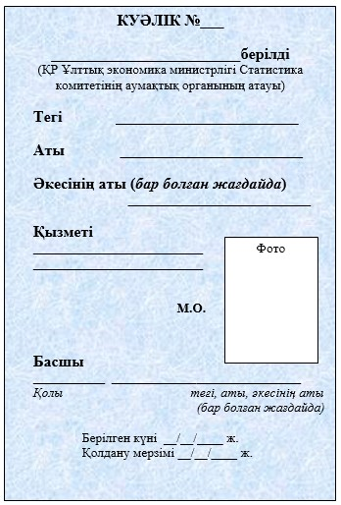

Интервьюер жұмысын
ұйымдастыру және олардың
қызметінің құнын есептеу
бойынша әдістемеге 2-қосымша
Интервьюердің бағыт парағы
Бағыт парағының № ___ (статистика органдары толтырады)
Аумақтың (елді мекеннің) атауы
_____________________________________________________________________
ӘАОК бойынша елді мекеннің коды (статистика органдары толтырады)

Пікіртерім жүргізетін пікіртерім субъектісінің Т.А.Ә.(бар болған жағдайда) (интервьюер толтырады)

Нәтижесі | Интервьюердің белгісі
Пікіртерім субъектісіне пікіртерім жүргізілді | Күні __/__/__/ басталу уақыты  __:__ аяқталу уақыты __:__
Пікіртерім субъектісіне пікіртерім жүргізілген жоқ
Телефоны дұрыс емес
Мекенжайы дұрыс емес
Телефонмен сөйлесу барысында бас тарту
Жеке кездесу барысында бас тарту
Басқа | Себебі (қысқаша белгілеу):  __________________________________

Нысанды толтырған адамның Т.А.Ә.(бар болған жағдайда)., қолы
Интервьюер жұмысын
ұйымдастыру және олардың
қызметінің құнын есептеу
бойынша әдістемеге 3-қосымша
Сұхбатты жүргізу туралы есеп бланкісі
Сұхбатты жүргізу туралы есеп
_____________________________________________________________________
Бағыт парағының № интервьюердің Т.А.Ә.(бар болған жағдайда)
БСН немесе ЖСН коды | Пікіртерім субъектісі тіркелген мекенжай (нақтыланған мекенжай) | Телефон (нақтыланған телефон) | Пікіртерім субъектісіне пікіртерім жүргізілді (күні) | Пікіртерім субъектісі сұралған жоқ
 |  |  |  | Телефоны немесе мекенжайы дұрыс емес | Бас тарту | Басқа
Интервьюер жұмысын
ұйымдастыру және олардың
қызметінің құнын есептеу
бойынша әдістемеге 4-қосымша
Телефон байланысының бар болуы кезінде пікіртерім субъектісімен
байланыс орнату
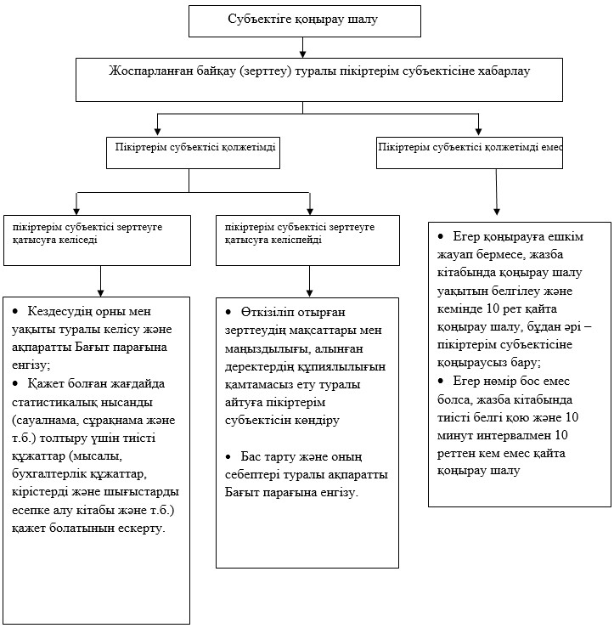

Интервьюер жұмысын
ұйымдастыру және олардың
қызметінің құнын есептеу
бойынша әдістемеге 5-қосымша
Телефон байланысының жоқ болуы кезінде пікіртерім субъектісімен
байланыс орнату
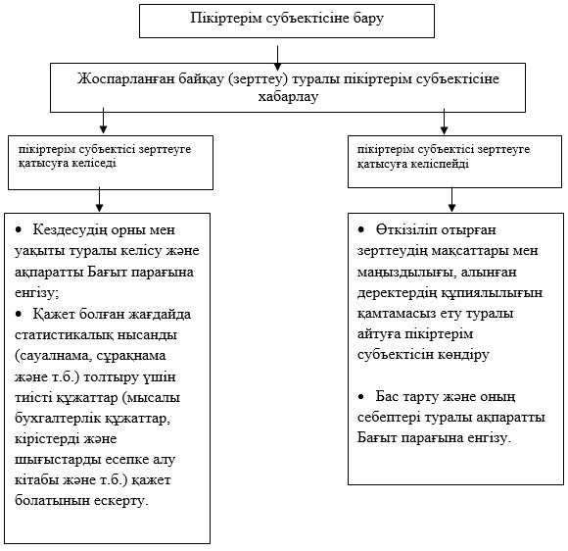

© 2012. Қазақстан Республикасы Әділет министрлігінің «Қазақстан Республикасының Заңнама және құқықтық ақпарат институты» ШЖҚ РМК

